Об утверждении регламентов электронных государственных услуг, оказываемых исполнительными органами Жамбылского района Северо-Казахстанской области
Утративший силу
Постановление акимата Жамбылского района Северо-Казахстанской области от 5 сентября 2012 года N 256. Зарегистрировано Департаментом юстиции Северо-Казахстанской области 14 сентября 2012 года N 1852. Утратило силу постановлением акимата Жамбылского района Северо-Казахстанской области от 21 мая 2013 года N 134
Сноска. Утратило силу постановлением акимата Жамбылского района Северо-Казахстанской области от 21.05.2013 N 134
В соответствии с пунктом 4 статьи 9-1 Закона Республики Казахстан от 27 ноября 2000 года «Об административных процедурах», подпунктом 17-1) пункта 1 статьи 31 Закона Республики Казахстан от 23 января 2001 года «О местном государственном управлении и самоуправлении в Республике Казахстан», пунктом 2 статьи 29 Закона Республики Казахстан от 11 января 2007 года «Об информатизации», акимат района ПОСТАНОВЛЯЕТ:
1. Утвердить прилагаемые регламенты электронных государственных услуг, оказываемых исполнительными органами Жамбылского района Северо-Казахстанской области:
1) Исключен - постановлением акимата Жамбылского района Северо-Казахстанской области от 26.11.2012 г. N 330
2) «Выдача справок безработным гражданам»;
3) «Оформление документов для материального обеспечения детей-инвалидов, обучающихся и воспитывающихся на дому»;
4) Исключен - постановлением акимата Жамбылского района Северо-Казахстанской области от 26.11.2012 г. N 330
2. Контроль за исполнением настоящего постановления возложить на заместителя акима Жамбылского района Багенова Е.К.
3. Настоящее постановление вводится в действие по истечении десяти календарных дней после дня его первого официального опубликования.
Аким Жамбылского района С. Ибраев
«СОГЛАСОВАНО»
Министр транспорта и коммуникаций
Республики Казахстан А. Жумагалиев
5 сентября 2012 года
Утвержден
постановлением акимата
Жамбылского района
от 5 сентября 2012 года № 256
Регламент электронной государственной услуги
«Назначение государственной адресной социальной помощи»
Сноска. Регламент утратил силу - постановлением акимата Жамбылского района Северо-Казахстанской области от 26.11.2012 г. N 330
Утвержден
постановлением акимата
Жамбылского района
от 5 сентября 2012 года № 256
Регламент электронной государственной услуги
«Выдача справок безработным гражданам»
1. Общие положения
1. Электронная государственная услуга оказывается государственным учреждением «Отдел занятости и социальных программ Жамбылского района» (далее – МИО), на альтернативной основе через центр обслуживания населения (далее - Центр) по месту жительства и веб-портал «электронного правительства» (далее – ПЭП) по адресу: www.e.gov.kz.
2. Электронная государственная услуга разработана на основании стандарта государственной услуги «Выдача справок безработным гражданам», утвержденного постановлением Правительства Республики Казахстан от 7 апреля 2011 года № 394 «Об утверждении стандартов государственных услуг в сфере социальной защиты, оказываемых местными исполнительными органами» (далее - Стандарт).
3. Степень автоматизации электронной государственной услуги: частично автоматизированная (электронная государственная услуга, содержащая медиа-разрывы).
4. Вид оказания электронной государственной услуги: транзакционная.
5. В настоящем Регламенте «Выдача справок безработным гражданам» (далее - Регламент) используются следующие понятия:
1) веб-портал «электронного правительства» (далее - ПЭП) - информационная система, представляющая собой единое окно доступа ко всей консолидированной правительственной информации, включая нормативную правовую базу, и к электронным государственным услугам;
2) индивидуальный идентификационный номер (далее - ИИН) – уникальный номер, формируемый для физического лица, в том числе индивидуального предпринимателя, осуществляющего деятельность в виде личного предпринимательства (при его наличии, либо его заменяющий РНН и СИК со сроком действия до 31 декабря 2012 года);
3) информационная система (далее - ИС) – система, предназначенная для хранения, обработки, поиска, распространения, передачи и предоставления информации с применением аппаратно-программного комплекса;
4) ИС МИО – информационная система местных исполнительных органов/информационная система «Региональный шлюз, как подсистема шлюза «электронного правительства» Республики Казахстан, в части автоматизированного рабочего места сотрудника местного исполнительного органа;
5) информационная система центров обслуживания населения (далее - ИС ЦОН) – информационная система, предназначенная для автоматизации процесса предоставления услуг населению (физическим и юридическим лицам) через Центры обслуживания населения Республики Казахстан, а также соответствующими министерствами и ведомствами;
6) ИС НУЦ – информационная система Национального удостоверяющего центра Республики Казахстан;
7) государственный орган (далее - МИО) – государственное учреждение «Отдел занятости и социальных программ Жамбылского района», непосредственно предоставляющее электронную государственную услугу;
8) медиа-разрыв – чередование бумажного и электронного документооборота в процессе оказания услуг, когда необходимы преобразования документов из электронной формы в бумажную или наоборот;
9) пользователь – субъект, обращающийся к информационной системе за получением необходимых ему электронных информационных ресурсов и пользующийся ими;
10) региональный шлюз «электронного правительства» (далее - РШЭП) - обеспечивает информационное взаимодействие между внутренними системами/подсистемами МИО и внешними информационными системами, участвующими в процессе оказания электронных услуг МИО;
11) структурно-функциональные единицы - это ответственные лица уполномоченных органов, структурные подразделения государственных органов, государственные органы, участвующие в процессе оказания электронной государственной услуги (далее - СФЕ);
12) транзакционная услуга - услуга по предоставлению пользователям электронных информационных ресурсов, требующая взаимного обмена информацией с применением электронной цифровой подписи;
13) уполномоченный орган – государственное учреждение «Отдел занятости и социальных программ Жамбылского района»;
14) электронная цифровая подпись (далее - ЭЦП) — набор электронных цифровых символов, созданный средствами электронной цифровой подписи и подтверждающий достоверность электронного документа, его принадлежность и неизменность содержания;
15) электронные государственные услуги – государственные услуги, оказываемые в электронной форме с применением информационных технологий;
16) электронный документ – документ, в котором информация представлена в электронно-цифровой форме и удостоверена посредством электронной цифровой подписи;
17) шлюз «электронного правительства» (далее - ШЭП) - информационная система, предназначенная для интеграции информационных систем «электронного правительства» в рамках реализации электронных услуг.
2. Порядок деятельности услугодателя по оказанию
электронной государственной услуги
6. Пошаговые действия и решения услугодателя при оказании частично автоматизированной электронной государственной услуги МИО, непосредственно предоставляющим данную электронную государственную услугу согласно приложению 2 к настоящему Регламенту (рисунок 1):
1) потребитель должен обратиться в МИО для получения услуги имея при себе заявление и оригиналы необходимых документов. Проверка подлинности заявления и документов потребителя сотрудником МИО;
2) процесс 1 – процесс ввода сотрудником МИО ИИН (при его наличии, либо его заменяющий РНН и СИК со сроком действия до 31 декабря 2012 года) и пароля (процесс авторизации) в ИС МИО для оказания электронной государственной услуги;
3)условие 1 - проверка в ИС МИО подлинности данных о зарегистрированном сотруднике МИО через ИИН (при его наличии, либо его заменяющий РНН и СИК со сроком действия до 31 декабря 2012 года) и пароль;
4) процесс 2 - формирование сообщения об отказе в авторизации в ИС МИО в связи с имеющими нарушениями в данных сотрудника МИО;
5) процесс 3 - выбор сотрудником МИО услуги, указанной в настоящем Регламенте, вывод на экран формы запроса для оказания услуги и заполнение формы (ввод данных и прикрепление сканированных документов) с учетом ее структуры и форматных требований, а также выбор сотрудником МИО регистрационного свидетельства ЭЦП для подписания;
6) процесс 4 - подписание посредством ЭЦП сотрудника МИО заполненной формы (введенных данных, прикрепленных сканированных документов) запроса на оказание электронной государственной услуги;
7) условие 2 – проверка соответствия идентификационных данных (между ИИН (при его наличии, либо его заменяющий РНН и СИК со сроком действия до 31 декабря 2012 года), указанным в запросе и ИИН (при его наличии, либо его заменяющий РНН и СИК со сроком действия до 31 декабря 2012 года), указанным в регистрационном свидетельстве ЭЦП), срока действия регистрационного свидетельства ЭЦП и отсутствия в списке отозванных (аннулированных) регистрационных свидетельств ИС МИО;
8) процесс 5 - формирование сообщения об отказе в запрашиваемой электронной государственной услуге в связи с не подтверждением подлинности ЭЦП сотрудника МИО;
9) процесс 6 – обработка электронной государственной услуги сотрудником МИО;
10) процесс 7 – формирование сотрудником МИО результата оказания электронной государственной услуги (справка о регистрации в качестве безработного, либо мотивированный ответ об отказе в предоставлении услуги). Электронный документ формируется с использованием ЭЦП сотрудника МИО;
11) процесс 8 – выдача сотрудником МИО нарочно или посредством отправки на электронную почту потребителя результата электронной государственной услуги.
7. Пошаговые действия и решения услугодателя через ЦОН при оказании электронной государственной услуги приведены в приложении 2 к настоящему Регламенту (рисунок 2):
1) процесс 1 - процесс авторизации оператора ЦОН в ИС ЦОН для оказания электронной государственной услуги;
2) условие 1 - проверка в ИС ЦОН подлинности данных о зарегистрированном операторе через ИИН (при его наличии, либо его заменяющий РНН и СИК со сроком действия до 31 декабря 2012 года) и пароль, либо ЭЦП;
3) процесс 2 - формирование сообщения об отказе в авторизации в ИС ЦОН в связи с имеющими нарушениями в данных оператора ЦОН;
4) процесс 3 - выбор оператором ЦОН услуги, указанной в настоящем Регламенте, вывод на экран формы запроса для оказания услуги и заполнение формы (ввод данных и прикрепление сканированных документов) с учетом ее структуры и форматных требований, а также выбор сотрудником ЦОН регистрационного свидетельства ЭЦП для подписания;
5) процесс 4 - подписание посредством ЭЦП оператора ЦОН заполненной формы (введенных данных, прикрепленных сканированных документов) запроса на оказание электронной государственной услуги;
6) условие 2 – проверка соответствия идентификационных данных (между ИИН (при его наличии, либо его заменяющий РНН и СИК со сроком действия до 31 декабря 2012 года), указанным в запросе и ИИН (при его наличии, либо его заменяющий РНН и СИК со сроком действия до 31 декабря 2012 года), указанным в регистрационном свидетельстве ЭЦП), срока действия регистрационного свидетельства ЭЦП и отсутствия в списке отозванных (аннулированных) регистрационных свидетельств в ИС ЦОН;
7) процесс 5 - формирование сообщения об отказе в запрашиваемой электронной государственной услуге в связи с неподтверждением подлинности ЭЦП оператора;
8) процесс 6 – направление подписанного ЭЦП оператора ЦОН электронного документа (запроса потребителя) через ШЭП/РШЭП в ИС МИО и обработка электронной государственной услуги сотрудником МИО;
9) процесс 7 – формирование сотрудником МИО результата оказания электронной государственной услуги (справка о регистрации в качестве безработного, либо мотивированный ответ об отказе в предоставлении услуги). Электронный документ формируется с использованием ЭЦП сотрудника МИО и передается в ИС ЦОН;
10) процесс 8 - выдача выходного документа сотрудником ЦОН потребителю услуги нарочно или посредством отправки на электронную почту.
8. Пошаговые действия и решения услугодателя через ПЭП приведены в приложении 2 к настоящему Регламенту (рисунок 3):
1) потребитель осуществляет регистрацию на ПЭП с помощью ИИН (при его наличии, либо его заменяющий РНН и СИК со сроком действия до 31 декабря 2012 года) и пароля (осуществляется для незарегистрированных потребителей на ПЭП);
2) процесс 1 – процесс ввода потребителем ИИН (при его наличии, либо его заменяющий РНН и СИК со сроком действия до 31 декабря 2012 года) и пароля (процесс авторизации) на ПЭП для получения электронной государственной услуги;
3) условие 1 – проверка на ПЭП подлинности данных о зарегистрированном потребителе через ИИН (при его наличии, либо его заменяющий РНН и СИК со сроком действия до 31 декабря 2012 года) и пароль;
4) процесс 2 – формирование ПЭП сообщения об отказе в авторизации в связи с имеющими нарушениями в данных потребителя;
5) процесс 3 – выбор потребителем услуги, указанной в настоящем Регламенте, вывод на экран формы запроса для оказания услуги и заполнение потребителем формы (ввод данных и прикрепление сканированных документов) с учетом ее структуры и форматных требований, а также выбор потребителем регистрационного свидетельства ЭЦП для подписания;
6) процесс 4 – подписание посредством ЭЦП потребителя заполненной формы (введенных данных, прикрепленных сканированных документов) запроса на оказание электронной государственной услуги;
7) условие 2 – проверка соответствия идентификационных данных (между ИИН (при его наличии, либо его заменяющий РНН и СИК со сроком действия до 31 декабря 2012 года), указанным в запросе и ИИН (при его наличии, либо его заменяющий РНН и СИК со сроком действия до 31 декабря 2012 года), указанным в регистрационном свидетельстве ЭЦП), срока действия регистрационного свидетельства ЭЦП и отсутствия в списке отозванных (аннулированных) регистрационных свидетельств ПЭП;
8) процесс 5 – формирование сообщения об отказе в запрашиваемой электронной государственной услуге в связи с неподтверждением подлинности ЭЦП потребителя;
9) процесс 6 – направление подписанного ЭЦП потребителя электронного документа (запроса потребителя) через ШЭП/РШЭП в ИС МИО и обработка электронной государственной услуги сотрудником МИО;
10) процесс 7 – формирование сотрудником МИО результата оказания электронной государственной услуги (справка о регистрации в качестве безработного, либо мотивированный ответ об отказе в предоставлении услуги). Электронный документ формируется с использованием ЭЦП сотрудника МИО и передается в личный кабинет на ПЭП.
9. В приложении 4, 5 к настоящему Регламенту представлены экранные формы заполнения запроса и форма заявления на электронную государственную услугу, предоставляемые потребителю в случае получения электронной государственной услуги посредством ПЭП.
10. Способ проверки получателем статуса исполнения запроса по электронной государственной услуге: на портале «электронного правительства» в разделе «История получения услуг», а также при обращении в МИО или ЦОН.
11. Необходимую информацию и консультацию по оказанию электронной государственной услуги можно получить по телефону саll–центра ПЭП: (1414).
3. Описание порядка взаимодействия
в процессе оказания электронной государственной услуги
12. В процессе оказания государственной услуги задействованы следующие структурно-функциональные единицы (далее - СФЕ):
1) сотрудники МИО;
2) сотрудники ЦОН.
13. Текстовое табличное описание последовательности и взаимодействие административных действий (процедур) каждой СФЕ с указанием срока выполнения каждого административного действия (процедуры) приведено в приложении 1 к настоящему Регламенту.
14. Диаграммы, отражающие взаимосвязь между логической последовательностью административных действий в процессе оказания государственной услуги и СФЕ, приведены в приложении 2 к настоящему Регламенту.
15. Формы, шаблоны бланков в соответствии с которыми должен быть представлен результат оказания электронной государственной услуги, в том числе с указанием правил форматно-логического контроля, включая формы уведомлений, писем и напоминаний указаны в приложениях 4, 5 к настоящему Регламенту.
16. Результаты оказания электронной государственной услуги потребителям измеряются показателями качества и доступности в соответствии с приложением 3 к настоящему Регламенту.
17. Требования, предъявляемые к процессу оказания электронной государственной услуги потребителям:
1) соблюдение конституционных прав и свобод человека;
2) соблюдение законности при исполнении служебного долга;
3) вежливость;
4) предоставление исчерпывающей и полной информации;
5) защита и конфиденциальность документов физических и юридических лиц.
18. Технические условия оказания электронной государственной услуги: выход в Интернет, наличие ИИН (при его наличии, либо его заменяющий РНН и СИК со сроком действия до 31 декабря 2012 года), авторизация ПЭП, наличие ЭЦП пользователя.
Приложение 1
к Регламенту электронной государственной
услуги «Выдача справок безработным гражданам»
Таблица 1. Описание действий посредством МИО
1. Действия основного процесса (хода, потока работ)
1 | № действия (хода, потока работ) | 1 | 2 | 3 | 4
2 | Наименова-  ние СФЕ, ИС | МИО | ИС МИО | РШЭП (ШЭП) | ИС ЦОН
3 | Наименова-  ние  действия  (процесса,  процедуры,  операции) и  их описание | Проверка  подлин-  ности  заявления  и  документов  потреби-  теля, ввод  данных в  ИС МИО | Авториза-  ция со-  трудника  МИО в  системе и  заполнение  формы  запроса на  оказания  электрон-  ной го-  сударст-  венной  услуги | Маршрутизация уведомления о смене статуса запроса из ИС МИО в ИС ЦОН | Присвоение номера заявлению. Формирование уведомления с указанием текущего статуса
4 | Форма завершения (данные, документ, организационно-распорядительное решение) | Прием  заявления  и доку-  ментов на  получение  услуги | Регистра-  ция  запроса с  присвое-  нием  номера  заявлению | Маршрутизация запроса | Отображение  статуса  «Поступи-  шие»
5 | Сроки исполнения | Не более 10 минут | Не более 1 минуты | Не более 1 минуты | Не более 1 минуты
6 | Номер следующего действия | 2 | 3 | 4 | 5
2. Действия основного процесса (хода, потока работ)
1 | № действия (хода, потока работ) | 5 | 6 | 7 | 8
2 | Наименова-  ние СФЕ, ИС | МИО | ИС МИО | РШЭП (ШЭП) | ИС ЦОН
3 | Наименова-  ние  действия  (процесса,  процедуры,  операции) и  их описание | Исполнение  запроса.  Принятие  решения о  выдаче  справки,  либо моти-  вированно-  го отказа | Формиро-  вание  выходного  документа | Маршрутизация уведомления о смене статуса запроса в ИС ЦОН | Отображение статуса «В работе»
4 | Форма завершения (данные, документ, организационно-распорядительное решение) | Формиро-  вание  справки,  либо моти-  вированно-  го отказа | Формиро-  вание  выходного  документа  в системе | Маршрутизация запроса | Отображение статуса «В работе»
5 | Сроки исполнения | Не более 10 минут | Не более 1 минуты | Не более 1 минуты | Не более 1 минуты
6 | Номер следующего действия | 6 | 7 | 8 | 9
3. Действия основного процесса (хода, потока работ)
1 | № действия (хода, потока работ) | 9 | 10 | 11 | 12
2 | Наименова-  ние СФЕ, ИС | МИО | ИС МИО | ШЭП (РШЭП) | ИС ЦОН
3 | Наименова-  ние  действия  (процесса,  процедуры,  операции) и  их описание | Создание выходного документа | Подписа-  ние  выходного  документа  ЭЦП со-  трудника  МИО. Фор-  мирование  уведомле-  ния о  смене  статуса  оказания  услуги в  ИС ЦОН | Маршрутизация уведомления о смене статуса в ИС ЦОН | Отображение уведомления о завершении оказания услуги
4 | Форма завершения (данные, документ, организационно-распорядительное решение) | Выдача со-  трудником  МИО  нарочно  или по-  средством  отправки  на элек-  тронную  почту  потребите-  ля  результата  электрон-  ной го-  судар-  ственной  услуги | Подписан-  ный ЭЦП  сотрудни-  ка МИО  выходной  документ.  Отправка  уведомле-  ния о  смене  статуса в  ИС ЦОН | Маршрутизация | Отображение статуса завершения исполнения и выдачи выходного документа
5 | Сроки исполнения | Не более 1 минуты | Не более 1 минуты | Не более 1 минуты | Не более 1 минуты
6 | Номер следующего действия | 10 | 11 | 12 | -
Таблица 2. Описание действий посредством ЦОН
1. Действия основного процесса (хода, потока работ)
1 | № действия (хода, потока работ) | 1 | 2 | 3 | 4 | 5
2 | Наименова-  ние СФЕ,  ИС | ЦОН | ИС ЦОН | РШЭП (ШЭП) | ИС МИО | МИО
3 | Наименова-  ние  действия  (процесса,  процедуры,  операции)  и их  описание | Проверка  подлин-  ности  заявления  и до-  кументов  потреби-  теля,  ввод  данных в  ИС ЦОН | Авториза-  ция со-  трудника  ЦОН в  системе и  заполне-  ние формы  запроса  на  оказания  электрон-  ной го-  сударст-  венной  услуги | Маршру-  тизация  запроса  из ИС  ЦОН в  ИС МИО | Присво-  ение  номера  заявле-  нию,  отправка  на ис-  полнение | Проверка  докумен-  тов,  принятия  заявления  в работу
4 | Форма за-  вершения  (данные,  документ,  организа-  ционно-  распоряди-  тельное  решение) | Прием  заявления  и до-  кументов  на  получение  услуги | Регистра-  ция  запроса в  системе с  присвое-  нием  номера  заявлению | Маршру-  тизация  запроса | Отобра-  жения  заявле-  ния в  статусе  посту-  пившие  из ЦОН в  ИС МИО | Принятие запроса в работу
5 | Сроки исполнения | 30 минут | 30 минут | 30 минут | 30 минут | 30 минут
6 | Номер следующего действия | 2 | 3 | 4 | 5 | 6
2. Действия основного процесса (хода, потока работ)
1 | № действия (хода, потока работ) | 6 | 7 | 8 | 9 | 10
2 | Наимено-  вание  СФЕ, ИС | МИО | ИС МИО | РШЭП (ШЭП) | ИС ЦОН | ЦОН
3 | Наимено-  вание  действия  (процес-  са, про-  цедуры,  операции)  и их  описание | Исполне-  ние  запроса.  Принятие  решения о  выдаче  справки,  либо мо-  тивиро-  ванного  отказа | Формиро-  вание  выходного  документа | Маршру-  тизация  уведом-  ления о  смене  статуса  запроса  в ИС  ЦОН | Отобра-  жение  статуса  «В  работе» | -
4 | Форма за-  вершения  (данные,  документ,  организа-  ционно-  распоря-  дительное  решение) | Формиро-  вание  справки,  либо мо-  тивиро-  ванного  отказа | Формиро-  вание  выходного  документа  в системе | Маршру-  тизация  запроса | Отобра-  жение  статуса  «В  работе» | -
5 | Сроки ис-  полнения | Три  рабочих  дня (день  приема и  день  выдачи  докумен-  тов не  входят в  срок  оказания  государ-  ственной  услуги) | Не более 1 минуты | Не более 1 минуты | Не более 1 минуты | -
6 | Номер  следующе-  го  действия | 7 | 8 | 9 | 10 | 11
3. Действия основного процесса (хода, потока работ)
1 | № действия (хода, потока работ) | 11 | 12 | 13 | 14 | 15
2 | Наимено-  вание  СФЕ, ИС | МИО | ИС МИО | ШЭП (РШЭП) | ИС ЦОН | ЦОН
3 | Наимено-  вание  действия  (процес-  са, про-  цедуры,  операции)  и их  описание | Создание выходного документа | Подписа-  ние  выходного  документа  ЭЦП со-  трудника  МИО.  Формиро-  вание  уведомле-  ния о  смене  статуса  оказания  услуги в  ИС ЦОН | Маршру-  тизация  уведом-  ления о  смене  статуса  в ИС ЦОН | Отобра-  жение  уведом-  ления о  заверше-  нии  оказания  услуги | Выдача со-  трудником  ЦОН  нарочно  или по-  средством  отправки  на элек-  тронную  почту по-  требителя  результата  электрон-  ной го-  сударст-  венной  услуги
4 | Форма за-  вершения  (данные,  документ,  организа-  ционно-  распоря-  дительное  решение) | Передача  подписан-  ного  выходного  документа  в ЦОН | Передача  уведомле-  ния в ИС  ЦОН о за-  вершении  исполне-  ния | Маршру-  тизация | Отобра-  жение  статуса  заверше-  ния  исполне-  ния | Выдача результата оказания услуги
5 | Сроки ис-  полнения | Не более 1 минуты | Не более 1 минуты | Не более 1 минуты | Не более 1 минуты | Не более 10 минут
6 | Номер  следующе-  го  действия | 12 | 13 | 14 | 15 | -
Таблица 3. Описание действий посредством ПЭП
1. Действия основного процесса (хода, потока работ)
1 | № действия (хода, потока работ) | 1 | 2 | 3 | 4 | 5
2 | Наимено-  вание  СФЕ, ИС | ПЭП | РШЭП (ШЭП) | ИС МИО | ИС ЦОН | МИО
3 | Наимено-  вание  действия  (процес-  са, про-  цедуры,  операции)  и их  описание | Авториза-  ция по-  требителя  на ПЭП,  заполне-  ние формы  запроса.  проверка  коррект-  ности  введенных  данных  для  получения  электрон-  ной го-  сударст-  венной  услуги | Маршрути-  зация  запроса в  ИС МИО и  уведомле-  ния в ИС  ЦОН (в  случае  коррект-  ности  введенных  данных) | Присвое-  ние  номера  заявле-  нию и  отобра-  жение в  статусе  «Посту-  пившие»  (в  случае  коррект-  ности  введен-  ных  данных) | Отобра-  жение  статуса  «Посту-  пившие с  ПЭП в ИС  ЦОН» (в  случае  коррек-  тности  введен-  ных  данных) | Принятие  заявления  на  исполнение  (в случае  коррект-  ности  введенных  данных)
4 | Форма за-  вершения (данные, документ, организационно-распорядительное решение) | Отображе-  ние уве-  домления  об  успешном  формиро-  вании  запроса  или фор-  мирование  сообщения  об отказе  в за-  прашива-  емой  электрон-  ной го-  сударст-  венной  услуге | Маршрути-  зация  запроса  (в случае  коррект-  ности  введенных  данных) | Отправка  уведом-  ления на  ПЭП (в  случае  коррект-  ности  введен-  ных  данных) | Отобра-  жение  статуса  (в  случае  коррект-  ности  введен-  ных  данных) | Принятие в  работу (в  случае  корректно-  сти  введенных  данных)
5 | Сроки ис-  полнения | Не более 1 минуты | Не более 1 минуты | Не более 1 минуты | Не более 1 минуты | Не более 10 минут
6 | Номер  следующе-  го  действия | 2 | 3 | 4 | 5 | 6
2. Действия основного процесса (хода, потока работ)
1 | № действия (хода, потока работ) | 6 | 7 | 8 | 9 | 10
2 | Наимено-  вание  СФЕ, ИС | МИО | ИС МИО | ШЭП (РШЭП) | ПЭП | ИС ЦОН
3 | Наимено-  вание  действия  (процес-  са, про-  цедуры,  операции)  и их  описание | Исполне-  ние  запроса.  Принятие  решения о  выдаче  справки,  либо мо-  тивиро-  ванного  отказа | Формиро-  вание  выходного  документа | Маршру-  тизация  уведом-  ления о  смене  статуса  «в  работе»  на ПЭП и  ИС ЦОН | Отобра-  жение  статуса  «в  работе» | Отображе-  ние уве-  домления и  статуса
4 | Форма за-  вершения  (данные,  документ,  организа-  ционно-  распоря-  дительное  решение) | Формиро-  вание  справки,  либо мо-  тивиро-  ванного  отказа | Формиро-  вание  выходного  документа  в системе | Маршру-  тизация | Отобра-  жение  статуса | Отображе-  ние  статуса
5 | Сроки ис-  полнения | Не более 10 минут | Не более 1 минуты | Не более 1 минуты | Не более 1 минуты | Не более 1 минуты
6 | Номер  следующе-  го  действия | 7 | 8 | 9 | 10 | 11
3. Действия основного процесса (хода, потока работ)
1 | № действия (хода, потока работ) | 11 | 12 | 13 | 14 | 15
2 | Наимено-  вание  СФЕ, ИС | МИО | ИС МИО | ШЭП (РШЭП) | ПЭП | ИС ЦОН
3 | Наимено-  вание  действия  (процес-  са, про-  цедуры,  операции)  и их  описание | Создание выходного документа | Подписа-  ние  выходного  документа  ЭЦП со-  трудника  МИО. Фор-  мирование  уведомле-  ния о  смене  статуса  оказания  услуги на  ПЭП и ИС  ЦОН | Маршру-  тизация  уведом-  ления о  смене  статуса  с  выводом  выходно-  го до-  кумента  на ПЭП и  уведом-  ления о  смене  статуса  в ИС  ЦОН | Отобра-  жение  уведом-  ления о  заверше-  нии  оказания  услуги с  возмож-  ностью  просмот-  ра вы-  ходного  докумен-  та | Отображе-  ние уве-  домления о  завершении  оказания  услуги
4 | Форма за-  вершения  (данные,  документ,  организа-  ционно-  распоря-  дительное  решение) | Подписан-  ный  выходной  документ | Отправка  уведомле-  ния с  выходным  докумен-  том на  ПЭП, и  смены  статуса в  ИС ЦОН | Маршру-  тизация | Отобра-  жение  выходно-  го до-  кумента | Отображе-  ние  статуса  исполнения
5 | Сроки ис-  полнения | Не более 1 минуты | Не более 1 минуты. | Не более 1 минуты | Не более 1 минуты | Не более 1 минуты
6 | Номер  следующе-  го  действия | 12 | 13 | 14 | 15 | -
Приложение 2
к Регламенту электронной государственной
услуги «Выдача справок безработным гражданам»
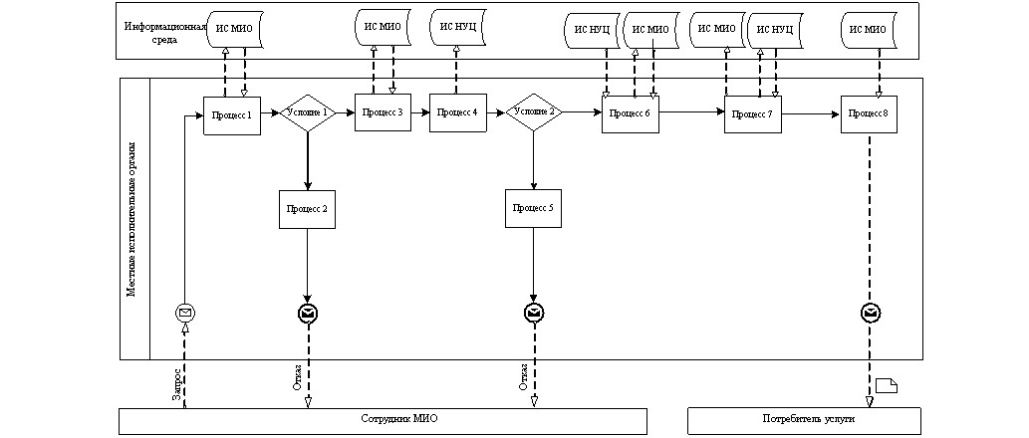 Рисунок 1. Диаграмма функционального взаимодействия при оказании «частично автоматизированной» электронной государственной услуги через ИС МИО
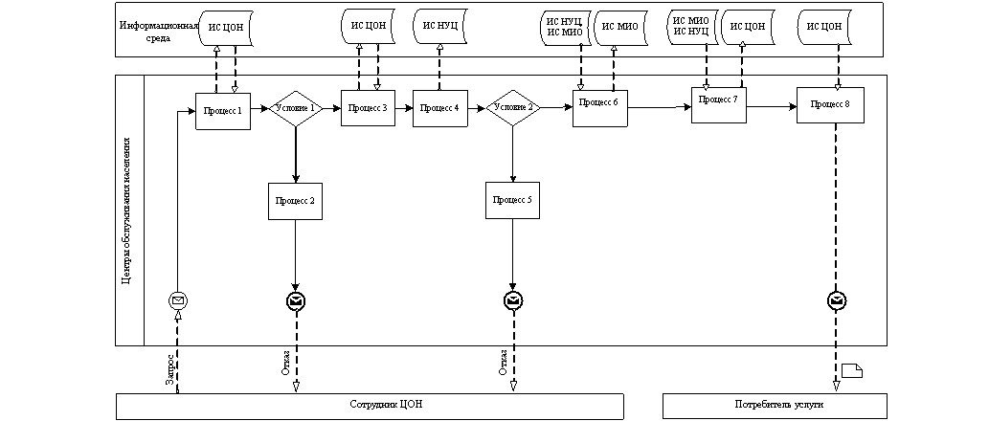
Рисунок 2. Диаграмма функционального взаимодействия при оказании «частично автоматизированной» электронной государственной услуги через ИС ЦОН
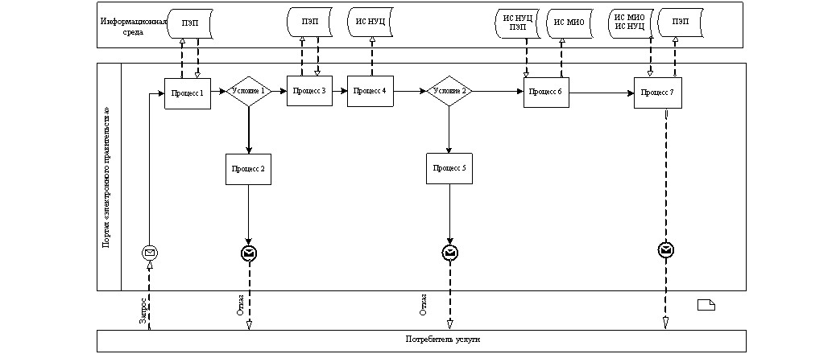
Рисунок 3. Диаграмма функционального взаимодействия при оказании «частично автоматизированной» электронной государственной услуги посредством портала «электронного правительства»
Таблица. Условные обозначения
 | Сообщение начальное
 | Сообщение завершающее
 | Сообщение промежуточное
 | Простые события завершающие
 | Ошибка
 | События-таймеры
 | Информационная система
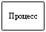 | Процесс
 | Условие
 | Поток сообщений
 | Поток управления
 | Электронный документ, представляемый конечному потребителю
Примечание:
Типовое оформление диаграммы приведено в графической нотации BPMN 1.2, используемой для моделирования бизнес-процессов. Моделирование в BPMN осуществляется посредством диаграмм с небольшим числом графических элементов. Это помогает потребителям быстро понимать логику процесса. Выделяют четыре основные категории элементов:
1) объекты потока управления: события, действия и логические операторы;
2) соединяющие объекты: поток управления, поток сообщений и ассоциации;
3) роли: пулы и дорожки;
4) артефакты: данные, группы и текстовые аннотации.
Элементы этих четырех категорий позволяют строить диаграммы бизнес-процессов. Для повышения выразительности модели спецификация разрешает создавать новые типы объектов потока управления и артефактов, которые должны быть приведены в разделе «Примечания».
Приложение 3
к Регламенту электронной государственной
услуги «Выдача справок безработным гражданам»
Форма анкеты для определения показателей
электронной государственной услуги: «качество» и «доступность»
____________________________________________________________
(наименование услуги)
1. Удовлетворены ли Вы качеством процесса и результатом оказания электронной государственной услуги?
1) не удовлетворен;
2) частично удовлетворен;
3) удовлетворен.
2. Удовлетворены ли Вы качеством информации о порядке оказания электронной государственной услуги?
1) не удовлетворен;
2) частично удовлетворен;
3) удовлетворен.
Приложение 4
к Регламенту электронной государственной
услуги «Выдача справок безработным гражданам»
Экранная форма заявления на электронную государственную услугу
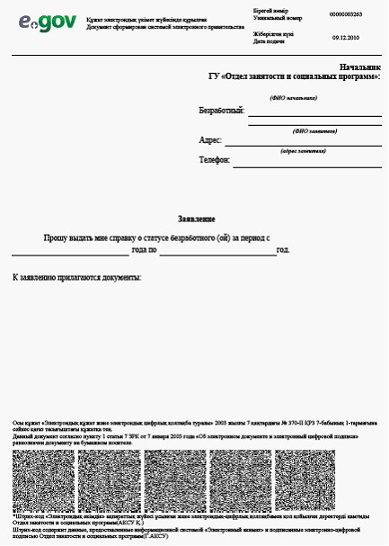
Приложение 5
к Регламенту электронной государственной
услуги «Выдача справок безработным гражданам»
Выходная форма положительного ответа (Выдача справок безработным гражданам) на электронную государственную услугу
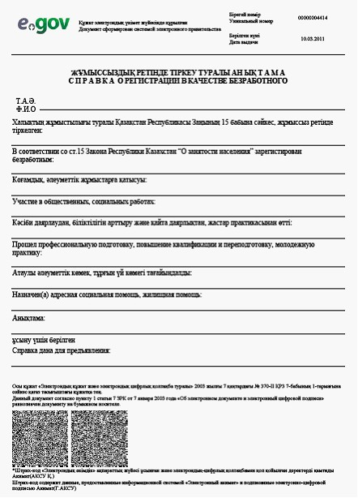
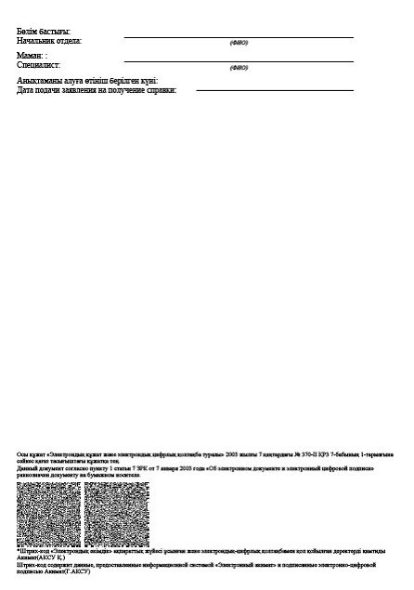
Уведомления, предоставляемые потребителю
Уведомления поставляются по мере изменения статуса исполнения заявления. Произвольная строка с текстом уведомления отражается в разделе «Уведомления» в личном кабинете на портале «электронного правительства», а также передается в систему ИИС ЦОН.
Выходная форма отрицательного ответа (отказ) на электронную государственную услугу
Выходная форма отрицательного ответа предоставляется в произвольной форме в виде письма с текстом обоснования отказа.
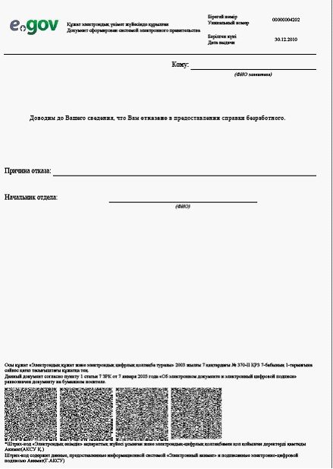
Утвержден
постановлением акимата
Жамбылского района
от 5 сентября 2012 года № 256
Регламент электронной государственной услуги
«Оформление документов для материального обеспечения
детей-инвалидов, обучающихся и воспитывающихся на дому»
1. Общие положения
1. Государственная услуга оказывается государственным учреждением «Отдел занятости и социальных программ Жамбылского района (далее - МИО), а также через веб-портал «электронного правительства» (далее – ПЭП) по адресу: www.e.gov.kz.
2. Настоящий Регламент разработан на основании стандарта государственной услуги «Оформление документов для материального обеспечения детей-инвалидов, обучающихся и воспитывающихся на дому», утвержденного постановлением Правительства Республики Казахстан от 7 апреля 2011 года № 394 «Об утверждении стандартов государственных услуг в сфере социальной защиты, оказываемых местными исполнительными органами» (далее Стандарт).
3. Форма оказываемой государственной услуги: частично автоматизированная (электронная государственная услуга, содержащая медиа-разрывы).
4. Вид оказания электронной государственной услуги: транзакционная.
5. В настоящем Регламенте «Оформление документов для материального обеспечения детей-инвалидов, обучающихся и воспитывающихся на дому» (далее - Регламент) используются следующие понятия:
1) веб-портал «электронного правительства» (далее - ПЭП) - информационная система, представляющая собой единое окно доступа ко всей консолидированной правительственной информации, включая нормативную правовую базу, и к электронным государственным услугам;
2) индивидуальный идентификационный номер (далее - ИИН) – уникальный номер, формируемый для физического лица, в том числе индивидуального предпринимателя, осуществляющего деятельность в виде личного предпринимательства (при его наличии, либо его заменяющий РНН и СИК со сроком действия до 31 декабря 2012 года);
3) информационная система (далее - ИС) – система, предназначенная для хранения, обработки, поиска, распространения, передачи и предоставления информации с применением аппаратно-программного комплекса;
4) ИС МИО – информационная система местных исполнительных органов/информационная система «Региональный шлюз, как подсистема шлюза «электронного правительства» Республики Казахстан, в части автоматизированного рабочего места сотрудника местного исполнительного органа;
5) ИС НУЦ – информационная система Национального удостоверяющего центра Республики Казахстан;
6) государственный орган (далее - МИО) – государственное учреждение «Отдел занятости и социальных программ Жамбылского района», непосредственно предоставляющее электронную государственную услугу;
7) медиа-разрыв – чередование бумажного и электронного документооборота в процессе оказания услуг, когда необходимы преобразования документов из электронной формы в бумажную или наоборот;
8) пользователь – субъект, обращающийся к информационной системе за получением необходимых ему электронных информационных ресурсов и пользующийся ими;
9) региональный шлюз «электронного правительства» (далее - РШЭП) - обеспечивает информационное взаимодействие между внутренними системами/подсистемами МИО и внешними информационными системами, участвующими в процессе оказания электронных услуг МИО;
10) структурно-функциональные единицы - это ответственные лица уполномоченных органов, структурные подразделения государственных органов, государственные органы, участвующие в процессе оказания электронной государственной услуги (далее – СФЕ);
11) транзакционная услуга - услуга по предоставлению пользователям электронных информационных ресурсов, требующая взаимного обмена информацией с применением электронной цифровой подписи;
12) уполномоченный орган – государственное учреждение «Отдел занятости и социальных программ Жамбылского района»;
13) электронная цифровая подпись (далее - ЭЦП) — набор электронных цифровых символов, созданный средствами электронной цифровой подписи и подтверждающий достоверность электронного документа, его принадлежность и неизменность содержания;
14) электронные государственные услуги – государственные услуги, оказываемые в электронной форме с применением информационных технологий;
15) электронный документ – документ, в котором информация представлена в электронно-цифровой форме и удостоверена посредством электронной цифровой подписи;
16) шлюз «электронного правительства» (далее - ШЭП) - информационная система, предназначенная для интеграции информационных систем «электронного правительства» в рамках реализации электронных услуг.
2. Порядок деятельности услугодателя по оказанию
электронной государственной услуги
6. Пошаговые действия и решения услугодателя при оказании частично автоматизированной электронной государственной услуги МИО, непосредственно предоставляющим данную электронную государственную услугу согласно приложению 2 к настоящему Регламенту (рисунок 1):
1) процесс 1 – процесс ввода сотрудником МИО ИИН (при его наличии, либо его заменяющий РНН и СИК со сроком действия до 31.12.2012 года); и пароля (процесс авторизации) в ИС МИО для оказания электронной государственной услуги;
2) условие 1 - проверка в ИС МИО подлинности данных о зарегистрированном сотруднике МИО через ИИН (при его наличии, либо его заменяющий РНН и СИК со сроком действия до 31 декабря 2012 года) и пароль;
3) процесс 2 - формирование сообщения об отказе в авторизации в ИС МИО в связи с имеющими нарушениями в данных сотрудника МИО;
4) процесс 3 - выбор сотрудником МИО услуги, указанной в настоящем Регламенте, вывод на экран формы запроса для оказания услуги и заполнение формы (ввод данных и прикрепление сканированных документов) с учетом ее структуры и форматных требований, а также выбор сотрудником МИО регистрационного свидетельства ЭЦП для подписания;
5) процесс 4 - подписание посредством ЭЦП сотрудника МИО заполненной формы (введенных данных, прикрепленных сканированных документов) запроса на оказание электронной государственной услуги;
6) условие 2 – проверка соответствия идентификационных данных (между ИИН (при его наличии, либо его заменяющий РНН и СИК со сроком действия до 31.12.2012 года), указанным в запросе и ИИН (при его наличии, либо его заменяющий РНН и СИК со сроком действия до 31 декабря 2012 года), указанным в регистрационном свидетельстве ЭЦП), срока действия регистрационного свидетельства ЭЦП и отсутствия в списке отозванных (аннулированных) регистрационных свидетельств ИС МИО;
7) процесс 5 - формирование сообщения об отказе в запрашиваемой электронной государственной услуге в связи с не подтверждением подлинности ЭЦП сотрудника МИО;
8) процесс 6 – обработка электронной государственной услуги сотрудником МИО;
8) процесс 7 – формирование сотрудником МИО результата оказания электронной государственной услуги (уведомление об оформлении документов для материального обеспечения детей-инвалидов, обучающихся и воспитывающихся на дому, либо мотивированный ответ об отказе в предоставлении государственной услуги). Электронный документ формируется с использованием ЭЦП сотрудника МИО;
9) процесс 8 – выдача сотрудником МИО нарочно или посредством отправки на электронную почту потребителя результата электронной государственной услуги.
7. Пошаговые действия и решения услугодателя через ПЭП приведены в приложении 2 к настоящему Регламенту (рисунок 2):
1) потребитель осуществляет регистрацию на ПЭП с помощью ИИН (при его наличии, либо его заменяющий РНН и СИК со сроком действия до 31 декабря 2012 года) и пароля (осуществляется для незарегистрированных потребителей на ПЭП);
2) процесс 1 – процесс ввода потребителем ИИН (при его наличии, либо его заменяющий РНН и СИК со сроком действия до 31 декабря 2012 года) и пароля (процесс авторизации) на ПЭП для получения электронной государственной услуги;
3) условие 1 – проверка на ПЭП подлинности данных о зарегистрированном потребителе через ИИН и пароль;
4) процесс 2 – формирование ПЭП сообщения об отказе в авторизации в связи с имеющими нарушениями в данных потребителя
5) процесс 3 – выбор потребителем услуги, указанной в настоящем Регламенте, вывод на экран формы запроса для оказания услуги и заполнение потребителем формы (ввод данных и прикрепление сканированных документов) с учетом ее структуры и форматных требований, а также выбор потребителем регистрационного свидетельства ЭЦП для подписания;
6) процесс 4 – подписание посредством ЭЦП потребителя заполненной формы (введенных данных, прикрепленных сканированных документов) запроса на оказание электронной государственной услуги;
7) условие 2 – проверка соответствия идентификационных данных (между ИИН (при его наличии, либо его заменяющий РНН и СИК со сроком действия до 31 декабря 2012 года), указанным в запросе и ИИН (при его наличии, либо его заменяющий РНН и СИК со сроком действия до 31 декабря 2012 года), указанным в регистрационном свидетельстве ЭЦП), срока действия регистрационного свидетельства ЭЦП и отсутствия в списке отозванных (аннулированных) регистрационных свидетельств ПЭП;
8) процесс 5 – формирование сообщения об отказе в запрашиваемой электронной государственной услуге в связи с не подтверждением подлинности ЭЦП потребителя;
9) процесс 6 – направление подписанного ЭЦП потребителя электронного документа (запроса потребителя) через ШЭП/РШЭП в ИС МИО и обработка электронной государственной услуги сотрудником МИО;
10) процесс 7 – формирование сотрудником МИО результата оказания электронной государственной услуги (уведомление об оформлении документов для материального обеспечения детей-инвалидов, обучающихся и воспитывающихся на дому, либо мотивированный ответ об отказе в предоставлении государственной услуги). Электронный документ формируется с использованием ЭЦП сотрудника МИО и передается в личный кабинет на ПЭП.
8. В приложениях 4, 5 к настоящему Регламенту представлены экранные формы заполнения запроса и форма заявления на электронную государственную услугу, предоставляемые потребителю в случае получения электронной государственной услуги посредством ПЭП.
9. Способ проверки получателем статуса исполнения запроса по электронной государственной услуге: на портале «электронного правительства» в разделе «История получения услуг», а также при обращении в уполномоченный орган.
10. Необходимую информацию и консультацию по оказанию электронной государственной услуги можно получить по телефону саll–центра ПЭП: (1414).
3. Описание порядка взаимодействия в процессе
оказания электронной государственной услуги
11. В процессе оказания государственной услуги задействованы следующие структурно-функциональные единицы (далее - СФЕ):
1) сотрудник МИО.
12. Текстовое табличное описание последовательности и взаимодействие административных действий (процедур) каждой СФЕ с указанием срока выполнения каждого административного действия (процедуры) приведено в приложении 1 к настоящему Регламенту.
13. Диаграммы, отражающие взаимосвязь между логической последовательностью административных действий в процессе оказания государственной услуги и СФЕ, приведены в приложении 2 к настоящему Регламенту.
14. Формы, шаблоны бланков в соответствии с которыми должен быть представлен результат оказания электронной государственной услуги, в том числе с указанием правил форматно-логического контроля, включая формы уведомлений, писем и напоминаний указаны в приложениях 4, 5 к настоящему Регламенту.
15. Результаты оказания электронной государственной услуги потребителям измеряются показателями качества и доступности в соответствии с приложением 3 к настоящему Регламенту.
16. Требования, предъявляемые к процессу оказания электронной государственной услуги потребителям:
1) соблюдение конституционных прав и свобод человека;
2) соблюдение законности при исполнении служебного долга;
3) вежливость;
4) предоставление исчерпывающей и полной информации;
5) защита и конфиденциальность документов физических и юридических лиц.
17. Технические условия оказания электронной государственной услуги: выход в Интернет, наличие ИИН (при его наличии, либо его заменяющий РНН и СИК со сроком действия до 31 декабря 2012 года), авторизация ПЭП, наличие ЭЦП пользователя.
Приложение 1
к Регламенту электронной государственной
услуги «Оформление документов для
материального обеспечения детей-инвалидов,
обучающихся и воспитывающихся на дому»
Таблица 1. Описание действий посредством МИО
1. Действия основного процесса (хода, потока работ)
1 | № действия (хода, потока работ) | 1 | 2 | 3
2 | Наименование СФЕ, ИС | МИО | ИС МИО | РШЭП (ШЭП)
3 | Наименование действия (процесса, процедуры, операции) и их описание | Проверка подлинности заявления и документов потребителя, ввод данных в ИС МИО | Авторизация сотрудника МИО в системе и заполнение формы запроса на оказания электронной государственной услуги | Маршрути-  зация  запросов в  ИС ЦГО для  получения  данных о  потребите-  ле
4 | Форма  завершения  (данные,  документ,  организационно-  распорядитель-  ное решение) | Прием заявления и документов на получения услуги | Регистрация запроса с присвоением номера заявлению | Маршрути-  зация  запроса
5 | Сроки исполнения | Не более 15 минут | Не более 1 минуты | Не более 1 минуты
6 | Номер следующего действия | 2 | 3 | 4
2. Действия основного процесса (хода, потока работ)
1 | № действия (хода, потока работ) | 4 | 5 | 6
2 | Наименование СФЕ, ИС | МИО | ИС МИО | РШЭП (ШЭП)
3 | Наименование действия (процесса, процедуры, операции) и их описание | Исполнение  запроса.  Принятие  решения об  оформлении  документов для  материального  обеспечения  детей-инвали-  дов,  обучающихся и  воспитывающихся  на дому, либо  мотивированного  отказа | Формирование выходного документа | -
4 | Форма  завершения  (данные,  документ, ор-  ганизационно-  распорядитель-  ное решение) | Формирование  уведомления об  оформлении  документов для  материального  обеспечения  детей-инвали-  дов,  обучающихся и  воспитывающихся  на дому, либо  мотивированного  отказа | Формирование выходного документа в системе | -
5 | Сроки исполнения | В течении 10 рабочих дней | Не более 1 минуты | -
6 | Номер следующего действия | 5 | 6 | 7
3. Действия основного процесса (хода, потока работ)
1 | № действия (хода, потока работ) | 7 | 8 | 9
2 | Наименование СФЕ, ИС | МИО | ИС МИО | ШЭП (РШЭП)
3 | Наименование действия (процесса, процедуры, операции) и их описание | Создание выходного документа | Подписание выходного документа ЭЦП сотрудника МИО | -
4 | Форма  завершения  (данные,  документ,  организаци-  онно-распо-  рядительное  решение) | Выдача и доставка сотрудником МИО нарочно или посредством отправки на электронную почту потребителя результата электронной государственной услуги | Подписанный ЭЦП сотрудника МИО выходной документ | -
5 | Сроки исполнения | Не более 1 минуты в случае отправки на электронную почту | Не более 1 минуты | -
6 | Номер следующего действия | 8 | 9 | -
Таблица 2. Описание действий посредством ПЭП
1. Действия основного процесса (хода, потока работ)
1 | № действия (хода, потока работ) | 1 | 2 | 3 | 4
2 | Наименова-  ние СФЕ, ИС | ПЭП | РШЭП (ШЭП) | ИС МИО | МИО
3 | Наименова-  ние  действия  (процесса,  процедуры,  операции) и  их описание | Авторизация потребителя на ПЭП, заполнение формы запроса. Проверка корректности введенных данных для получения электронной государственной услуги | Маршрути-  зация  запроса в  ИС МИО (в  случае  коррект-  ности  введенных  данных) | Присвое-  ние  номера  заявле-  нию (в  случае  коррект-  ности  введен-  ных  данных) | Принятие  заявления  на  исполнение  (в случае  коррект-  ности  введенных  данных)
4 | Форма завершения (данные, документ, организационно-распорядительное решение) | Отображение уведомления об успешном формировании запроса или формирование сообщения об отказе в запрашиваемой электронной государственной услуге | Маршрути-  зация  запроса  (в случае  коррект-  ности  введенных  данных) | Отправка  уведом-  ления на  ПЭП (в  случае  коррект-  ности  введен-  ных  данных) | Принятие в  работу (в  случае  коррект-  ности  введенных  данных)
5 | Сроки исполнения | Не более 1 минуты | Не более 1 минуты | Не более 1 минуты | Не более 15 минут
6 | Номер следующего действия | 2 | 3 | 4 | 5
2. Действия основного процесса (хода, потока работ)
1 | № действия (хода, потока работ) | 5 | 6 | 7 | 8
2 | Наименова-  ние СФЕ, ИС | МИО | ИС МИО | ШЭП (РШЭП) | ПЭП
3 | Наименова-  ние  действия  (процесса,  процедуры,  операции) и  их описание | Исполнение  запроса.  Принятие  решения об  оформлении  документов для  материального  обеспечения  детей-инвали-  дов,  обучающихся и воспитываю-  щихся на дому, либо мотиви-  рованного  отказа | Формиро-  вание  выходного  документа | Маршрутиза-  ция  уведомления  о смене  статуса «в  работе» на  ПЭП | Отображе-  ние  статуса «в  работе»
4 | Форма  завершения  (данные,  документ,  организаци-  онно-распо-  рядительное  решение) | Формирование  уведомления,  либо моти-  вированного  отказа | Формиро-  вание  выходного  документа  в системе | Маршрутиза-  ция | Отображе-  ние  статуса
5 | Сроки исполнения | В течение 10 рабочих дней | Не более 1 минуты | Не более 1 минуты | Не более 1 минуты
6 | Номер следующего действия | 6 | 7 | 8 | 9
3. Действия основного процесса (хода, потока работ)
1 | № действия (хода, потока работ) | 9 | 10 | 11 | 12
2 | Наименова-  ние СФЕ, ИС | МИО | ИС МИО | ШЭП (РШЭП) | ПЭП
3 | Наименова-  ние  действия  (процесса,  процедуры,  операции) и  их описание | Создание  выходно-  го до-  кумента | Подписание  выходного  документа ЭЦП  сотрудника  МИО.  Формирование  уведомления  о смене  статуса  оказания  услуги на  ПЭП | Маршрути-  зация  уведомле-  ния о  смене  статуса с  выводом  выходного  документа  на ПЭП | Отображение уведомления о завершении оказания услуги с возможностью просмотра выходного документа
4 | Форма  завершения  (данные,  документ,  организа-  ционно-рас-  порядитель-  ное  решение) | Подпи-  санный  выходной  документ | Отправка уведомления с выходным документом на ПЭП | Маршрути-  зация | Отображение выходного документа
5 | Сроки исполнения | Не более 1 минуты | Не более 1 минуты | Не более 1 минуты | Не более 1 минуты
6 | Номер следующего действия | 10 | 11 | 12 | -
Приложение 2
к Регламенту электронной государственной
услуги «Оформление документов для
материального обеспечения детей-инвалидов,
обучающихся и воспитывающихся на дому»
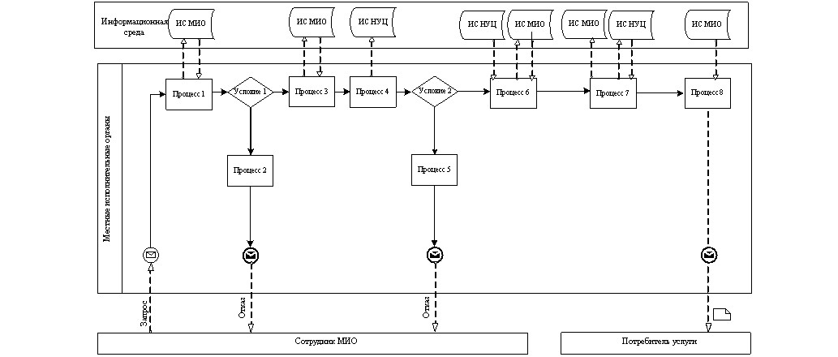
Рисунок 1. Диаграмма функционального взаимодействия при оказании «частично автоматизированной» электронной государственной услуги через ИС МИО
Рисунок 2. Диаграмма функционального взаимодействия при оказании «частично автоматизированной» электронной государственной услуги через ПЭП
Таблица. Условные обозначения
Сообщение начальное
Сообщение завершающее
Сообщение промежуточное
Простые события завершающие
Ошибка
События-таймеры
Информационная система
Процесс
Условие
Поток сообщений
Поток управления
Электронный документ, представляемый конечному потребителю
Примечание:
Типовое оформление диаграммы приведено в графической нотации BPMN 1.2, используемой для моделирования бизнес-процессов. Моделирование в BPMN осуществляется посредством диаграмм с небольшим числом графических элементов. Это помогает потребителям быстро понимать логику процесса. Выделяют четыре основные категории элементов:
1) объекты потока управления: события, действия и логические операторы;
2) соединяющие объекты: поток управления, поток сообщений и ассоциации;
3) роли: пулы и дорожки;
4) артефакты: данные, группы и текстовые аннотации.
Элементы этих четырех категорий позволяют строить диаграммы бизнес-процессов. Для повышения выразительности модели спецификация разрешает создавать новые типы объектов потока управления и артефактов, которые должны быть приведены в разделе «Примечания».
Приложение 3
к Регламенту электронной государственной
услуги «Оформление документов для
материального обеспечения детей-инвалидов,
обучающихся и воспитывающихся на дому»
Форма анкеты для определения показателей
электронной государственной услуги: «качество» и «доступность»
____________________________________________________________
(наименование услуги)
1. Удовлетворены ли Вы качеством процесса и результатом оказания электронной государственной услуги?
1) не удовлетворен;
2) частично удовлетворен;
3) удовлетворен.
2. Удовлетворены ли Вы качеством информации о порядке оказания электронной государственной услуги?
1) не удовлетворен;
2) частично удовлетворен;
3) удовлетворен.
Приложение 4
к Регламенту электронной государственной
услуги «Оформление документов для
материального обеспечения детей-инвалидов,
обучающихся и воспитывающихся на дому»
Экранная форма заявления на электронную государственную услугу
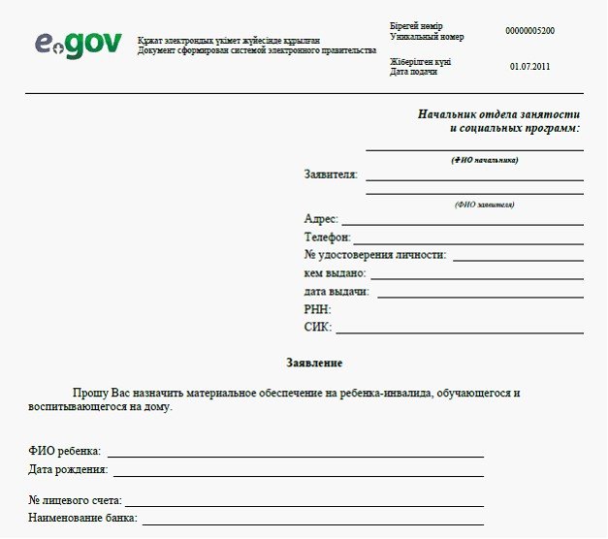
К заявлению прилагаются документы:
1. Электронная копия свидетельства о рождении ребенка;
2. Электронная копия книги регистрации граждан либо справки адресного бюро, либо справки Акима сельского округа (сведения о прописке);
3. Электронная копия заключения психолого-педагогической консультации;
4. Электронная копия справки об инвалидности;
5. Электронная копия документа о наличии счета в банке.
Приложение 5
к Регламенту электронной государственной
услуги «Оформление документов для
материального обеспечения детей-инвалидов,
обучающихся и воспитывающихся на дому»
Выходная форма положительного ответа (документов для материального обеспечения детей-инвалидов, обучающихся и воспитывающихся на дому) на электронную государственную услугу
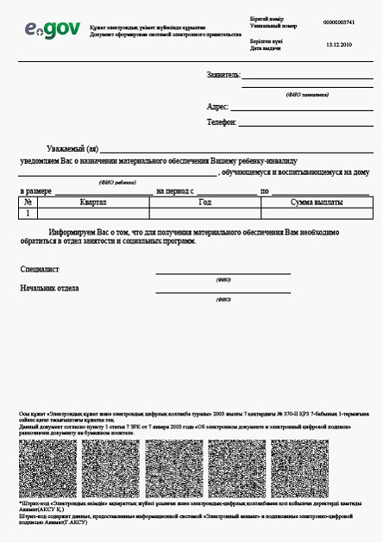
Уведомления, предоставляемые потребителю
Уведомления поставляются по мере изменения статуса исполнения заявления, либо в случае продления срока оказания услуги. Произвольная строка с текстом уведомления отражается в разделе «Уведомления» в личном кабинете на портале «электронного правительства».
Выходная форма отрицательного ответа (отказ) на электронную государственную услугу
Выходная форма отрицательного ответа предоставляется в произвольной форме в виде письма с текстом обоснования отказа при формировании заключения комиссии.
Утвержден
постановлением акимата
Жамбылского района
от 5 сентября 2012 года № 256
Регламент электронной государственной услуги
«Регистрация детей дошкольного возраста (до 7 лет) для направления в детские дошкольные организации Республики Казахстан»
Сноска. Регламент утратил силу - постановлением акимата Жамбылского района Северо-Казахстанской области от 26.11.2012 г. N 330

© 2012. РГП на ПХВ «Институт законодательства и правовой информации Республики Казахстан» Министерства юстиции Республики Казахстан

